Gap celebruje Wdzięczność, Wspólnotę I Indywidualizm

Warszawa, 11 grudnia: Kultowa marka Gap zaprezentowała świąteczną kampanię, nawiązując do swojego dziedzictwa więzi pokoleń. W projekcie wzięły udział niezwykle utalentowane osoby, promujące oryginalność i świeży styl, będący inspiracją na prezenty. Gap celebruje wspólnotę poprzez muzykę, dając twórcom platformę do dzielenia się talentem ze światem. Kampania celebruje wyrażanie siebie poprzez najbardziej uwielbiane produkty Gap oraz radość bycia razem w okresie świątecznym.

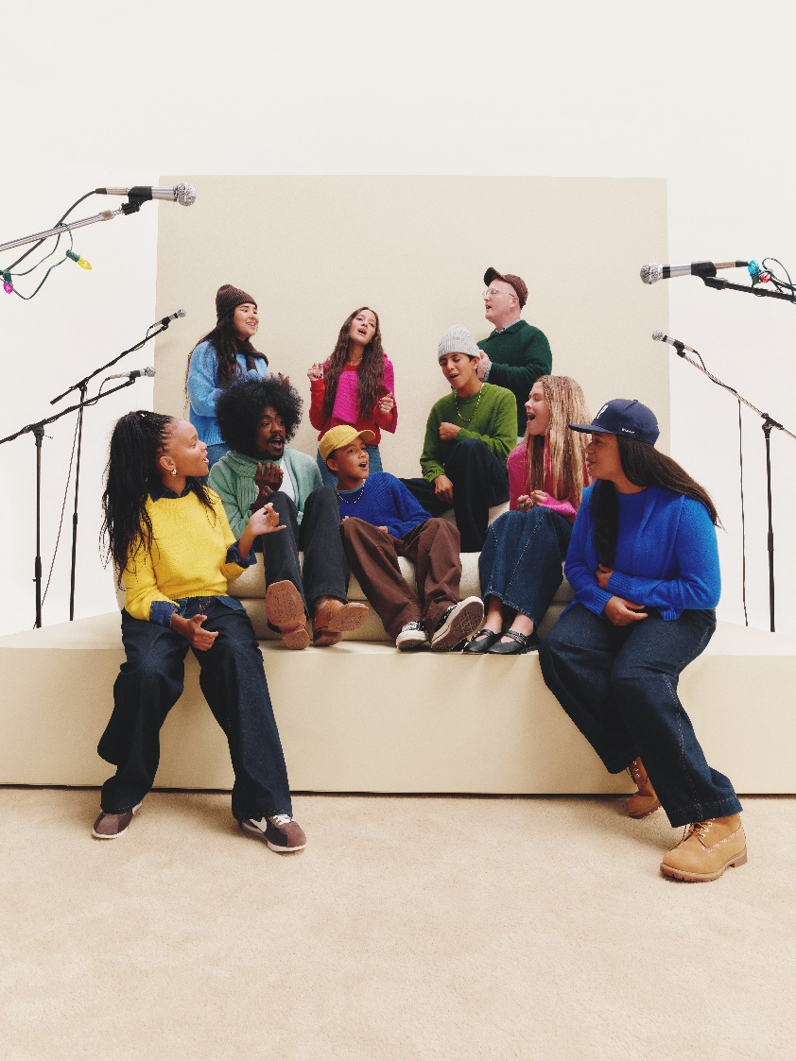

W tym sezonie Gap zachęca konsumentów do obdarowywania bliskich ciepłem oraz zanurzenia się w duchu wspólnoty. Różnorodna obsada kampanii pokazuje, że dzięki ponadczasowym elementom Gap, mogą wyrazić swój indywidualny styl. Niezależnie od tego czy są otuleni płaszczami czy wybierają najwygodniejsze dzianiny CashSoft, aktorzy prezentują zimowe klasyki marki we własnej interpretacji.
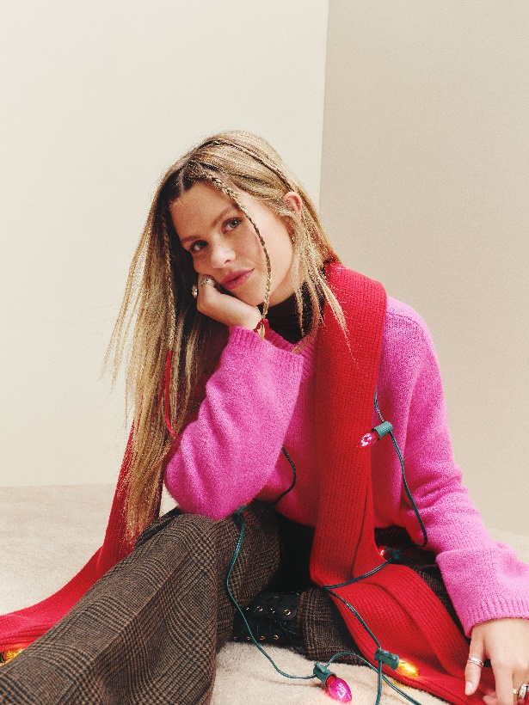
Kampania „Give Your Gift” podkreśla kultowe elementy Gap oraz propozycje idealne na okres świąteczny w tym nową, opatentowaną dzianinę Gap – CashSoft. Dzięki specjalnej technice produkcji, zapewnia miękkość przypominającą kaszmir, przy jednoczesnej trwałości i możliwości prania w pralce. Kolekcja została poszerzona o nowe wzory, tekstury i kolory. Tegoroczna kolekcja obejmuje topy, spodnie i akcesoria dla całej rodziny, a także szerszą gamę pasujących zestawów.
Świąteczna oferta Gap obejmuje również niezbędne elementy na sezon zimowy, takie jak pasujące piżamy dla całej rodziny, ciepłe akcesoria, luksusowe okrycia wierzchnie oraz sukienki na przyjęcia. Kolekcja ta idzie w parze z szeroką ofertą dżinsów, klasycznych koszul oraz kultowych bluz Gap – teraz w zupełnie nowych materiałach z polaru, takich jak Extra Heavyweight Fleece, zaprojektowane we współpracy z artystką Julią Huynh – oferując nieskończone możliwości stylizacji i prezentów na cały sezon świąteczny.

Obserwuj @Gappolska, aby dowiedzieć się więcej.

***
O marce GAP
GAP, założona w 1969 roku w San Francisco, to ikona amerykańskiego stylu casual. Gap oferuje szeroką gamę odzieży i akcesoriów dla dorosłych, a także kolekcje GapKids, babyGap, Gap Maternity, GapBody, GapFit, oraz linie Gap Outlet i Gap Factory Stores. Marka Gap jest flagową marką spółki Gap Inc. (NYSE: GPS). Produkty Gap są dostępne zarówno online, jak i w firmowych salonach sprzedaży oraz franczyzowych punktach detalicznych na całym świecie. Więcej informacji znajdziesz na stronie gap.com.

